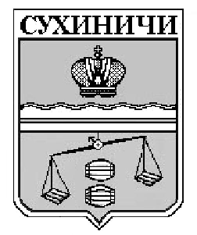

КАЛУЖСКАЯ ОБЛАСТЬ
СУХИНИЧСКИЙ РАЙОН
АДМИНИСТРАЦИЯ
СЕЛЬСКОГО ПОСЕЛЕНИЯ
«СЕЛО ШЛИППОВО»

ПОСТАНОВЛЕНИЕ

от 21 декабря 2015 года № 88

О признании утратившими силу.

Руководствуясь Федеральным законом от 06.10.2003 N 131-ФЗ "Об общих принципах организации местного самоуправления в Российской Федерации", Уставом сельского поселения «Село Шлиппово», ПОСТАНОВЛЯЮ:
1. Постановление администрации сельского поселение «Село Шлиппово» от 19.11.2012 № 38 «Об утверждении Административного Регламента исполнения муниципальной функции по проведению проверок при осуществлении муниципального лесного контроля на территории сельского поселения «Село Шлиппово», Постановление администрации сельского поселение «Село Шлиппово» от 20.02.2013 № 12 «О внесении изменений в постановление администрации сельского поселение «Село Шлиппово» от 19.11.2012 № 38 «Об утверждении Административного Регламента исполнения муниципальной функции по проведению проверок при осуществлении муниципального лесного контроля на территории сельского поселения «Село Шлиппово»», считать утратившими силу.
2.Настоящее Постановление вступает в силу после его официального обнародования.
3. Контроль за исполнением настоящего постановления оставляю за собой.

Глава администрации
сельского поселения
«Село Шлиппово» А.И.Макаркин

